Spécification :

Version A : Version nouvelle page dans smartCC

On rajoute une nouvelle page dans  SmartCC pour la gestion des sessions DropCopy.

Cette page se présente sous la forme d’un SplitPanel, à gauche la liste des CounterParty.

En appuyant sur une CounterParty, on aura un affichage arborescent :

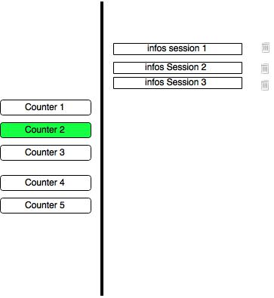

Dans le panel de droite sont listées les différentes sessions associées à la counterparty .

Technique :

Une nouvelle table sera crée pour pour faire la relation entre TGD_ID et SESSION_ID.

La liste sera donc obtenue à partir de cette table.

Un bouton poubelle devant chaque session permet de retirer la session (technique : il s’agit simplement de supprimer la relation).

Question technique :

Question techniques :

* Est-ce qu’on met d’autres infos pour la session que les infos listées ci-dessus.
* Comment avoir les sessions associées à un serveur Adapter pour la counterparty ?

A priori, on penserait qu’il s’agit de déterminer tous les users de type API (user technique = user API forcément ?) de la counterparty puis de lister toutes les sessions référencant le user technique avec le server adapter).

* Retirer une session consitera à enlever le server adapter de la session ?

Un bouton + sera ajouté devant chaque server adapter name.

Pour les servers adpaters privées, le click sur le bouton + permettra de créer automatiquement une session privée pour cet appater et cette counterparty.

Question fonctionnelle et technique :

* De quoi s’agit –il ? Quelles infos a-t-on besoin ? C’est quoi une session privée ?
* Comment la créer ?

Pour les servers adapters publiques, le click sur le bouton + permettra d’ajouter des sessions publiques disponibles pour la counterparty via une fenêtre modale représentée ci-dessous :

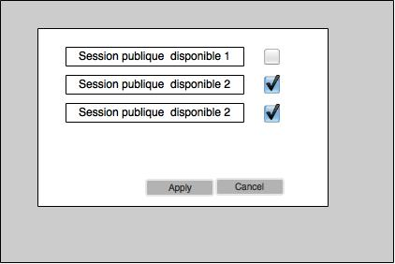

Une checkbox devant chaque session publique permet de dire si l’on souhaite l’ajouter ou pas. Cette fneêtre a l’info de la counterparty et du server adpater.

Le bouton Apply permettra d’executer le service pour ajouter la liste de session choisie. Par defaut, toutes les checkbox sont décochées.

Version B : Version sans Access Permission

Dans AccessPermission, on aura deux boutons supplémentaires pour chaque CounterParty, un pour ouvrir un modal qui va lister de manière arborescente les serveurs Adpters, et les sessions associées.

En face de chaque session, il y aura un bouton « - » qui permettra de détacher (supprimer) de la CounterParty la session concernée.

Le second bouton permettra, en ouvrant un modal, de lister les sessions publiques non attachées à la CounterParty en question. En face de chacune de ces session, il ‘y aura un bouton « + » permettant de la rattachée à la CounterParty. En plus des sessions non rattachées à la CounterParty, il y’ a un bouton « + private » permettant d’ajouter une session privée (session automatique).

Liste des sessions disponibles

Comment avoir les serveurs Adapter d’une CounterParty ?

Table st_server_adapter => liste des types cde session (RTNS, FIX, DealHUB …)

Table st_session => la liste des sessions ave le lien entre le server_adapter et le user technique

Stockage des sessions d’une counterparty

Ajout d’un champ dropcopy_supervisors dans tradegroupDB : liste

Liste des sessions d’une counterparty